PIEDĀVĀJUMS NO _________________
(Iesniegts ____/ ____/ 2022)
Tirgus izpēte par nolietoto automašīnu utilizāciju

Iesniegt cenu € bez PVN.

TEHNISKĀ SPECIFIKĀCIJA

1. Atrašanās vieta:
1.1 PIKC „Rīgas Valsts tehnikums” Zeļļu ielā 9, Limbažos.

3. Uzdevumi:

PIKC “Rīgas Valsts tehnikums” rīcībā esošo auto izvešanas un utilizācijas pakalpojumi, atbilstoši normatīvos aktos norādītai kārtībai, izmantojot Izpildītāja darbaspēku un transportlīdzekļus.

Utilizējamo auto saraksts:

Nr.p.k. | Modelis
1 | AUDI A4 (FB 5518)
2 | MAZDA 626 (DT 7985)

Pretendentam jāatbilst šādiem nosacījumiem:
- Pretendents ir juridiska persona:
- Pretendentam ir jābūt derīgai “Valsts vides dienesta” izsniegtai atļaujai, kas dod tiesības pieņemt utilizācijai nolietotas automašīnas.
- Pretendents pieņemot utilizācijai automašīnu, izsniedz darījuma apliecinošu aktu, kā arī veic visas darbības, automašīnas noņemšanai no uzskaites CSDD reģistrā.
Atlīdzību par automašīnām, atbilstoši to svaram, jāieskaita PIKC “Rīgas Valsts tehnikums” kontā.

Informācija par pretendentu
Pretendenta nosaukums:
Reģistrācijas numurs:
Juridiskā adrese:
Tālrunis: |  | Fakss:
E-pasta adrese:

Bankas rekvizīti:

Paraksts: | ________________________________
Vārds, uzvārds: | ________________________________
Ieņemamais amats: | ________________________________

Audi A4 FB5518
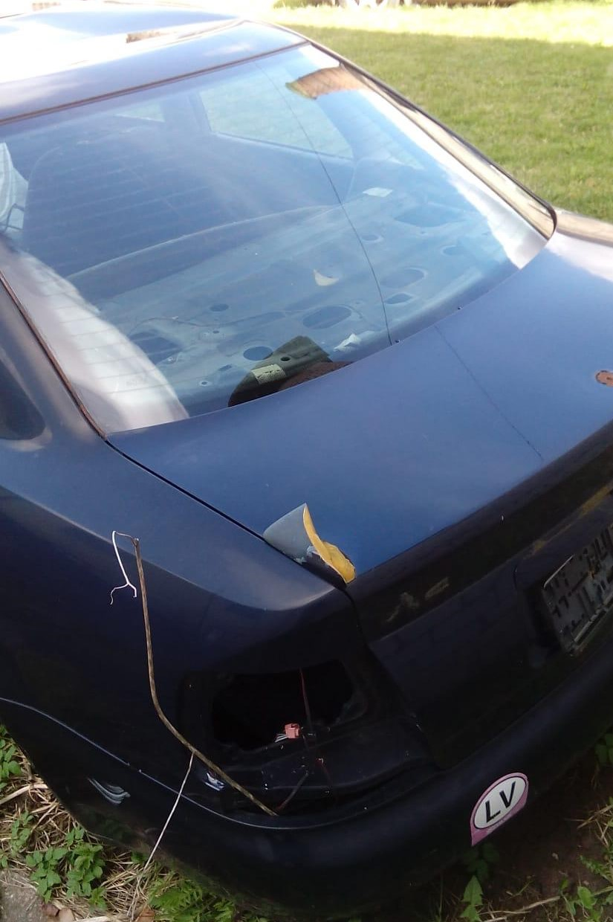

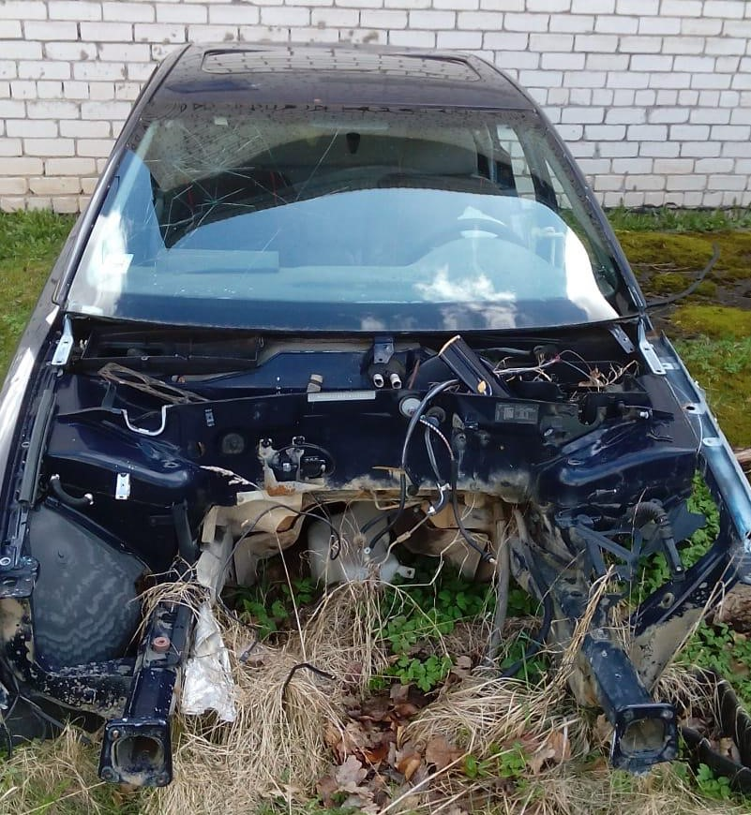
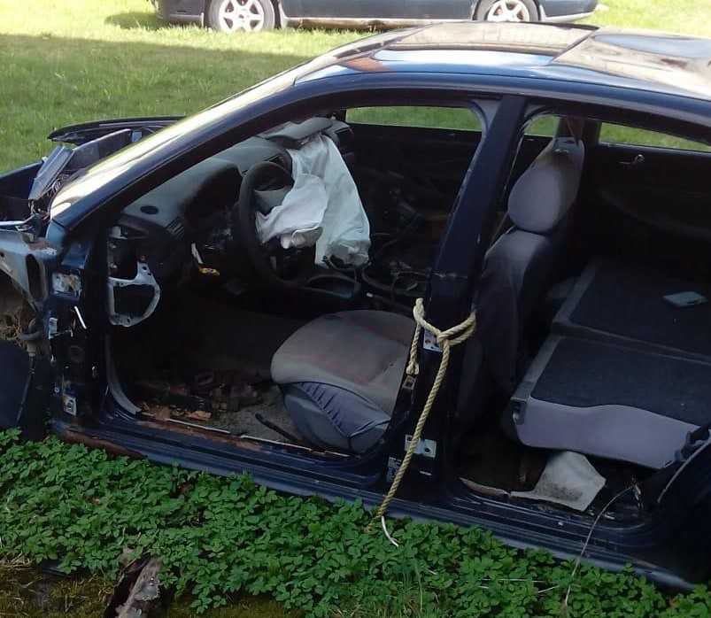
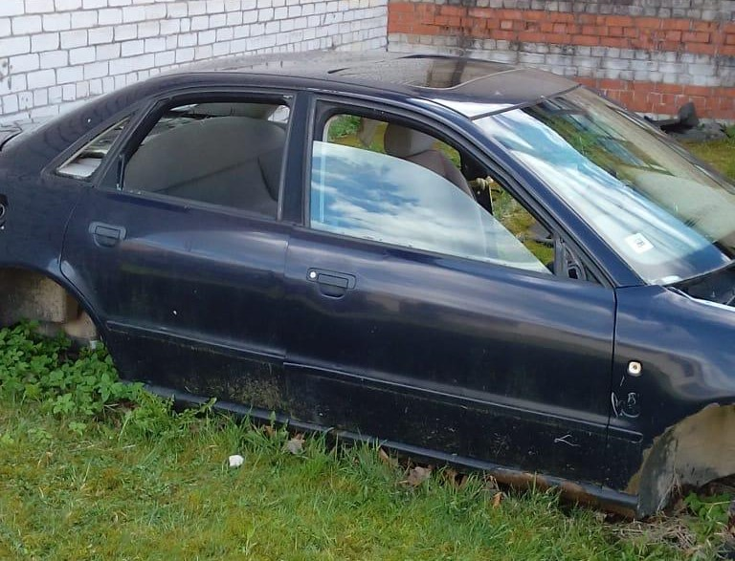
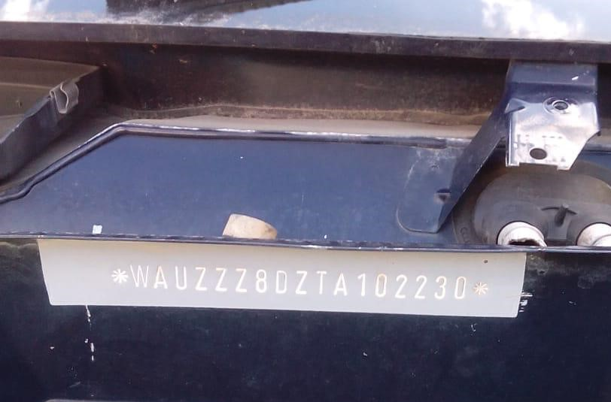
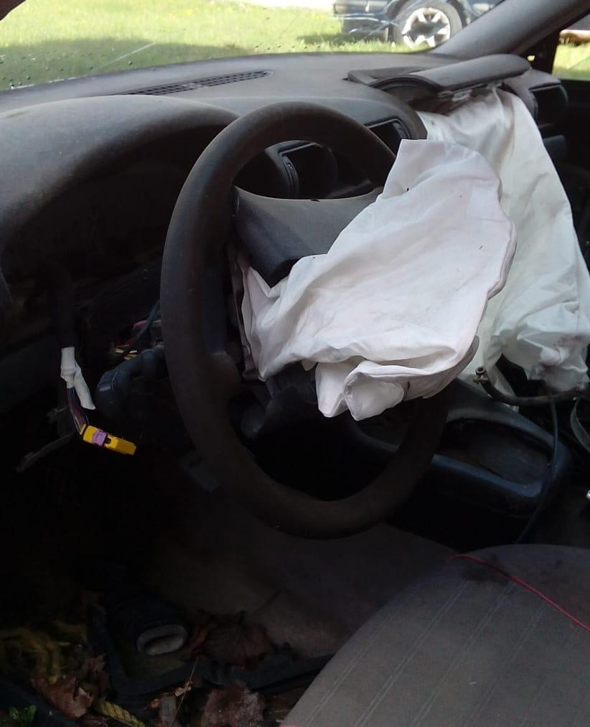
MAZDA 626 DT7985
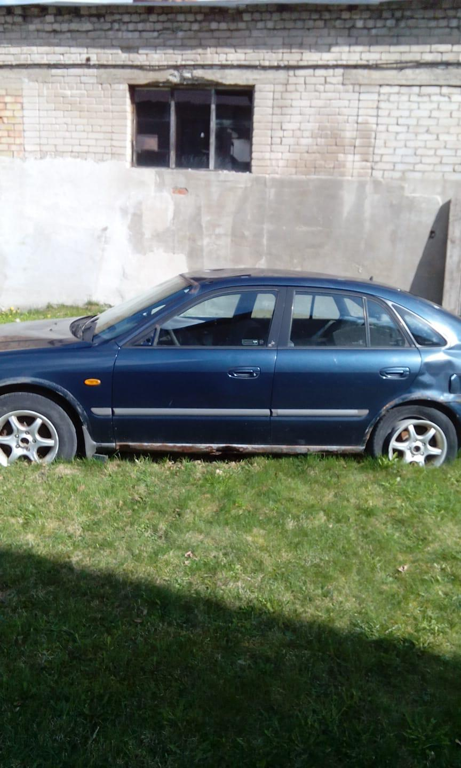
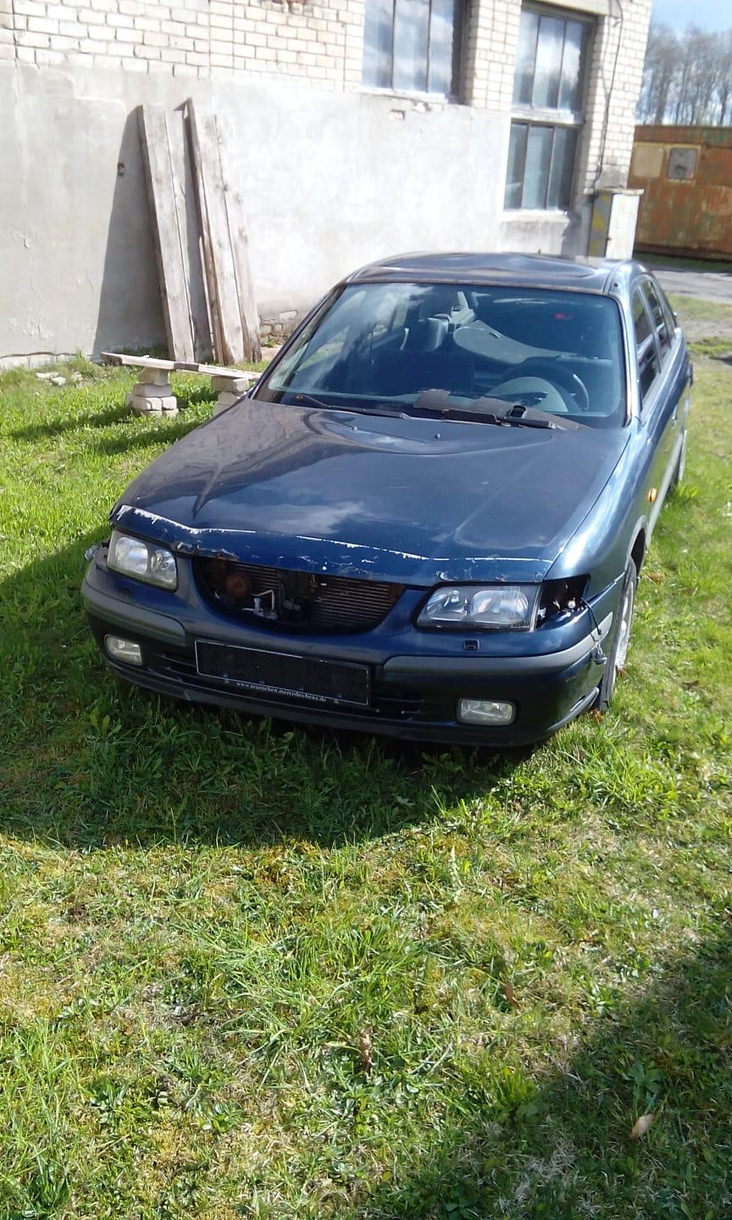
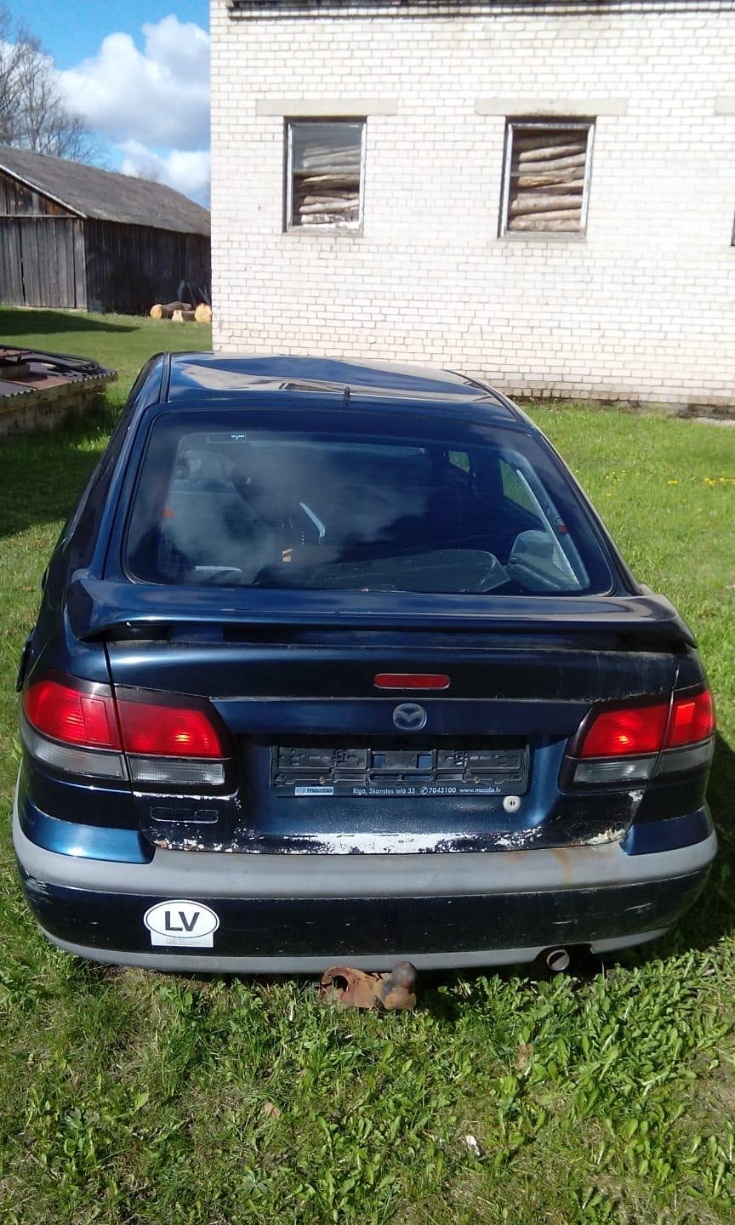
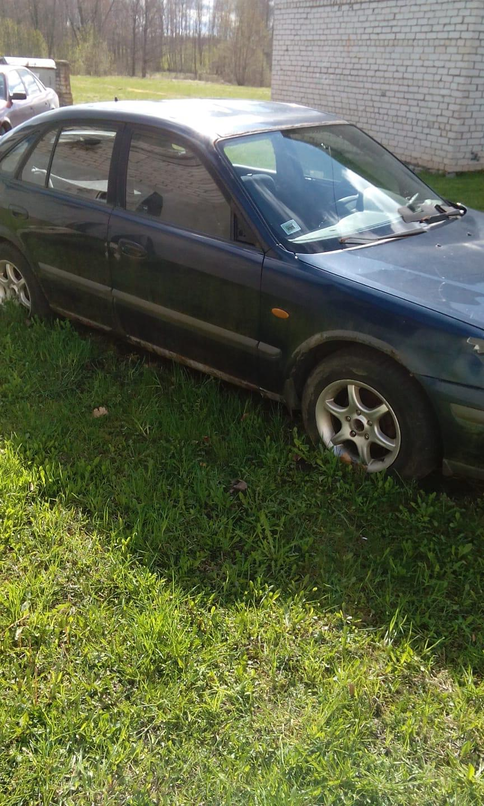
VIN
